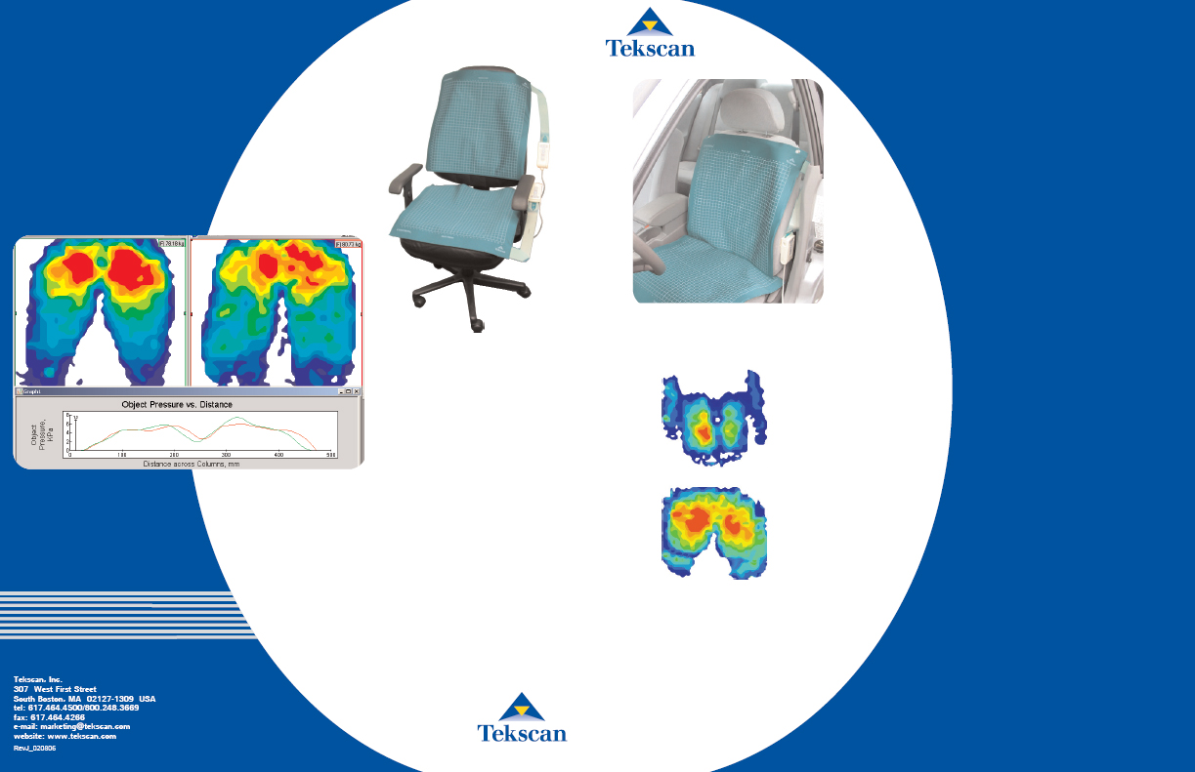
當您只有一組感測墊需進行座椅壓力量測時，可
先進行背部量測，再進行坐墊量測。但是如果
您擁有2組感測墊，則可同時量測背部和坐墊
壓力。若當您有4至8組感測墊，則可直
接利用整張床或專用床墊進行壓力量測
。更重要的是，系統模組化的特性能
夠讓您輕鬆且無負擔地更換單一損壞
的感測片，而不必進行整組汰換。
BPMSTM Research
人體壓力分佈量測系統
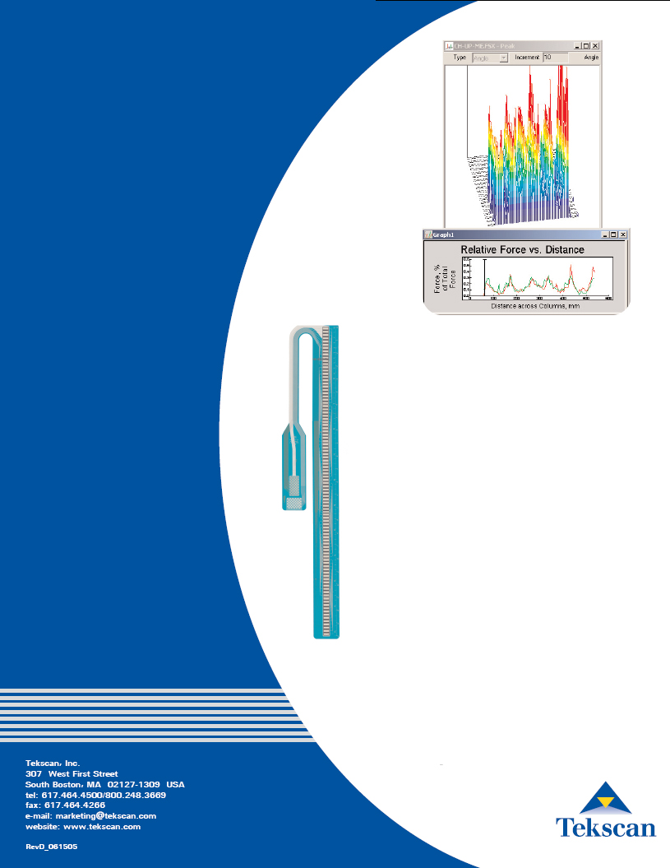
應 用
- 支援表面設計
  - 填料數量
  - 背墊、坐墊外型
  - 背墊、坐墊輪廓
  - 座位尺寸
  - 堅固性
- 汽車駕駛座設計
- 醫院、居家床墊設計
- 材料測試
- 舒適度分析
- 壽命測試﹣在長時間和不同條件的使用情況下，支撐面的支撐狀態
- 心理學研究
關鍵特色
- 壓力分佈圖
- 動態紀錄和倒帶觀測
- 具繪圖、分析能力
- 即時觀測
- 不論小、大的區域，感測片皆能涵蓋
- 高空間解析度
- 可彎曲的薄膜感測片 ( 厚0.014in / 0.35mm )
- 感測片操作容易、耐用且可重複使用
- 感測片容易更換﹣毋須更換所有的感測面
- 取樣頻率：USB介面為0~100Hz，
PCI卡則為0~127Hz。
- 8-bit 壓力解析度
- 專業的工程師團隊支援
適用單位
研究&開發實驗室、測試&設計部
適用產業
床墊、座椅、坐墊、自行車、機車、汽車業，以及大學研究機構等，還有更多…
椅 背
椅 墊
由2片Tekscan 5315感測片所擷取之人體坐在汽車座墊上的壓力分佈圖形
BPMSTM量測系統能夠量測人體作用在座位、床墊、座墊和背墊上的壓力分佈情形。這套系統包括了USB數據擷取器、操作軟體和薄膜壓力感測片(感測墊)。
本感測片特色之一的空間解析度，最高可達每平方公
分具一個感測點，每片感測片可包括高達2,016個感
測點個體。並且支援多片同時操作，最多可同時
處理16,128個感測點。而感測片細薄的厚
度，能夠讓您裝置在您的應用端上，卻不
破壞原始接觸表面的性質。結合了這些
特色，使得本產品能夠精準的量測
局部壓力的峰值，以及全體壓
力的分佈狀態。
2組感測墊同時使用
動態觀測坐墊和背墊之壓力分佈
操 作 軟 體 顯 示
比對兩位不同使用者坐於同一
測試坐墊上的壓力分佈情形
BPMS系統允許同時顯示、分析
並比對多組壓力分佈影像 (錄影)
附加模組
Video Synchronization™：讓您的量測壓力數據能夠在Tekscan的操作軟體下，以錄影的方式呈現並且紀錄，增加量測成果的應用性。
Equilibration/Calibration Devices：使用氣壓和真空裝置在感測面上提供一均勻的壓力分佈，來標準化每個感測點的輸出訊號，而系統會以電子化的方式，來補償每個感測點所產生的差異性。
Vacuum Calibration Device：5330型感測片專用校正器。儀器會在感測面上提供一均勻的壓力分佈，來標準化每個感測點的輸出訊號。系統能夠以電子化的方式，補償每個不同的感測點所產生的差異性。
Wireless Capability：“無線操作模組” 能夠為您的感測片和電腦提供一個無線連接裝置，讓您在擷取資料的操作上，能夠更有彈性。
PCI Card/Handle：取代標準USB 連接介面，提供更高的取樣速率(127Hz)。不適用於5330型感測片
現在就與我們連絡
讓我們為您做個展示
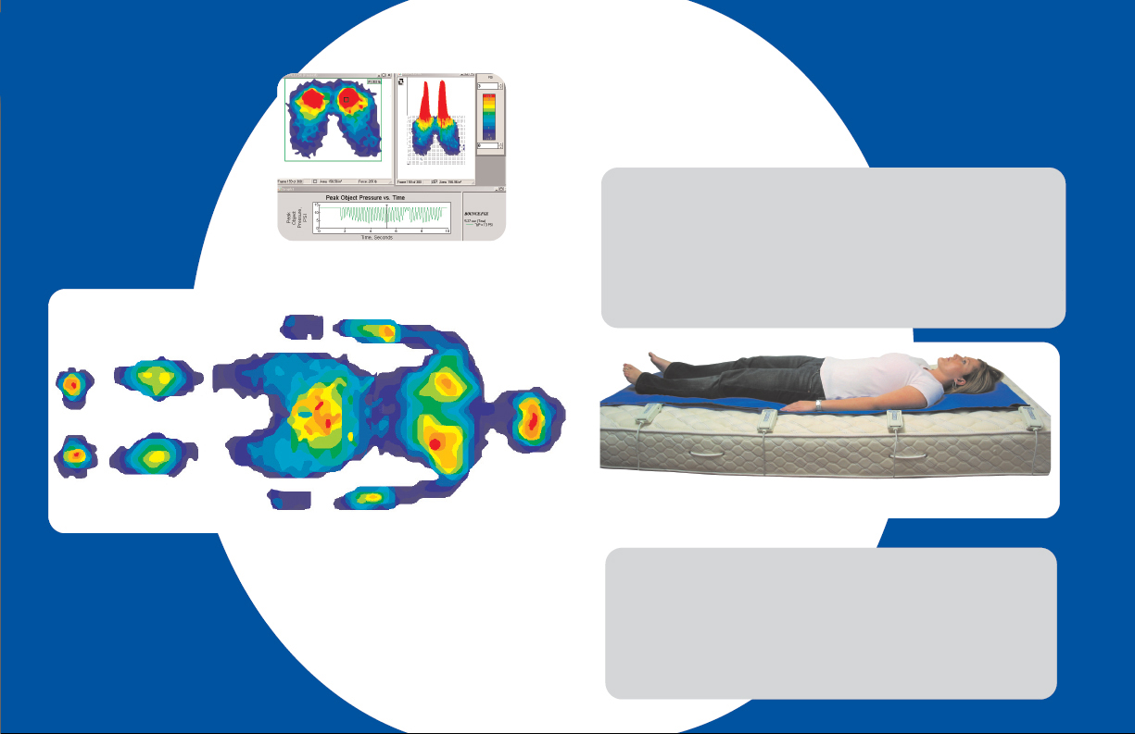
操 作 軟 體 顯 示
汽車座椅測試：當車輛突然彈起，乘客所產生的壓力分佈圖形
2-D和3-D壓力分佈(峰值)圖，並附 ”壓力峰值-時間”對應圖
人體躺在2組感測墊片(5400N型)上所量測的結果
感測器高解析度的能力，能夠讓您量測人體橫躺時
所產生的高壓(紅色區)區域
BPMS是個以模組化結構
概念所開發而成的產品，這代表
您可以自行以1到8組的感測墊片，
利用各種不同的方式結合成一套新的系
統。讓您能夠自行組裝您所需要的BPMS
感測系統，以適應您原始的量測環境。
將4組Tekscan 5315型感測片，組裝成為一大型感測平面
(使用UBS連結器)，並放置於專用感測床墊內
使得全套感測系統在組裝和測試上能夠更為容易。
此專用感測床墊可分二種，內含4、8組感測墊可供選擇
感測片 規格
型號 感測墊片數 感測面積 感測點數 空間解析度 壓力範圍
1 488 mm x 427 mm (19.2 in x 16.8 in) 2,016
2 976 mm x 427 mm (38.4 in x 16.8 in) 4,032
4 1,952 mm x 427 mm (76.8 in x 16.8 in) 8,064
8 1,952 mm x 854 mm (76.8 in x 33.6 in) 16,128
1 471 mm x 471 mm (18.56 in x 18.56 in) 1,024
2 976 mm x 427 mm (37.12 in x 18.56 in) 2,048
# 5315
# 5330
6.25
sensels/in²
(1 sensel/cm²)
0-250mmHg
(0-5 psi)
3.0 sensels/in²
(0.5 sensel/cm²)
0-250mmHg
(0-5 psi)
( *限用USB連結器 )
感測片 規格
型號 感測墊片數 感測面積 感測點數 空間解析度 壓力範圍
1 417 mm x 386 mm (16.4 in x 15.2 in) 1,558
2 834 mm x 386 mm (32.8 in x 15.2 in) 3,116
4 1,668 mm x 386 mm (65.6 in x 15.2 in) 6,232
8 1,668 mm x 772 mm (65.6 in x 30.4 in) 12,464
1 578 mm x 884 mm (22.7 in x 34.8 in) 1,768
2 578 mm x 1,768 mm (22.7 in x 69.6 in) 3,536
3 1,734 mm x 884 mm (6.81 in x 34.8 in) 5,304
4 2,312 mm x 884 mm (90.8 in x 34.8 in) 7,072
# 5350
# 5400N
6.25
sensels/in²
(1 sensel/cm²)
0-250mmHg
(0-5 psi)
2.23 sensels/in²
(0.3 sensel/cm²)
0-250mmHg
(0-5 psi)
規格&特色
軟體特色
- 動態壓力擷取
- 紀錄壓力輸出
- 量測結果支援影像檔操作(錄影)
- 即時顯示2-D和3-D量測數據
- 3 x 3 或 5 x 5內插法顯示
- 繪製完整量測之壓力&力量曲線
- ASCII檔案輸出
- 量測影像之顯示可支援單格或逐格動畫播放
- 可單獨分析特定範圍
- 顯示力量的中心和其重心軌跡
- 同時觀察&比對多重量測成果
- 以及更多…
感測片介紹
技術 - 壓阻式
校正 - 利用力量控制裝置，進行實地量測校正
厚度 - 0.004 in (0.1mm)
系統結構

